ISTITUTO COMPRENSIVO STATALE DI CAPPELLA MAGGIORE (TV)
COMUNI DI CAPPELLA MAGGIORE - COLLE UMBERTO - FREGONA - SARMEDE
Via Livel, n° 101 - 31012 CAPPELLA MAGGIORE (TV)
 Tel. 0438/580563-930284 - Fax 0438/932056 - C.F. 84002210262 - C.M. TVIC817005
sito web: www.iccappellamaggiore.gov.it -  e-mail tvic817005@istruzione.it - PEC: tvic817005@pec.istruzione.it
Comunicato n. 11
Cappella Maggiore, 11.09.2021
Ai Genitori degli alunni
Scuola Sec. di I grado di Cappella Maggiore

OGGETTO: Organizzazione Scuola Secondaria di I grado di Cappella Maggiore - a.s 2021-2022.
Gentili Genitori,
in occasione della ripresa delle attività scolastiche, desidero informarVi relativamente all’organizzazione in oggetto.
E’ stato necessario adottare, come lo scorso anno, soluzioni che tenessero conto delle direttive anti Covid 19, a tutela degli alunni, delle famiglie, degli insegnanti, evitando, nei limiti del possibile, di scostarsi da quello che era l’assetto in situazione di normalità.
Gli studenti entreranno dall’ingresso 1, disponendosi in fila indiana, secondo le indicazioni che troveranno sul muretto indicato (vedi freccia corrispondente all’ingresso) e verificando di essere alla distanza di un metro dal/la compagno/a che li precede. La ricreazione, invece, sarà svolta nello spazio indicato dal numero 2.

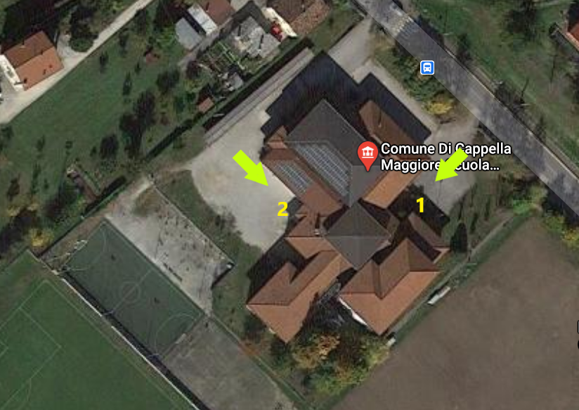

Cinque minuti prima dell’inizio delle lezioni i ragazzi saranno accolti dal docente della prima ora.
Questo al fine di garantire, il più possibile, i distanziamenti.
Pertanto si fa presente alle SS.LL. che, nell’accompagnare o nel riprendere i ragazzi, è bene che non oltrepassiate i cancelli di ingresso. Agli stessi ingressi, gli alunni troveranno le rastrelliere porta biciclette per riporre il loro mezzo.
E’ importantissimo rispettare queste indicazioni per la sicurezza di tutti gli studenti che accedono al plesso.
Inoltre chiedo la Vostra collaborazione nel far sì che i Vostri figli arrivino a scuola a ridosso dell’orario di inizio delle lezioni.
L’orario definitivo settimanale delle lezioni stesse sarà di 30 ore, secondo la seguente articolazione:

ARTICOLAZIONE delle ORE | SUONO DELLA CAMPANA
Suono della prima campana | 7.55
Inizio delle lezioni e prima ora | 8.00
Seconda ora | 9.00
Terza ora | 9.55
Ricreazione | 10.50
Quarta ora | 11.05
Quinta ora | 12.05
Termine delle lezioni | 13.00

E’ possibile usufruire del servizio di pre-scuola (a partire dalle 7.40), telefonando prima alla Segreteria (0438-580563) e compilando il relativo modulo, con l’allegata documentazione richiesta.
Ricordo che il primo giorno di scuola (lunedì 13 settembre) gli orari di ingresso saranno differenziati per permettere l’accoglienza degli alunni da parte degli insegnanti in tranquillità. E’ importante, infatti, siano illustrate a tutti le regole imposte dalla situazione, coinvolgendo gli alunni e le alunne affinché acquisiscano quelle attenzioni utili per il rispetto proprio, degli altri compagni, del personale tutto. A loro verranno spiegate ulteriormente le modalità di accesso e uscita dalla scuola.
Il primo giorno di scuola il servizio di scuolabus sarà comunque attivo e gli alunni che arriveranno col pulmino verranno custoditi fino all’inizio delle lezioni relativo alla classe di appartenenza.
Dal 14 al 18 settembre, l’orario delle lezioni (provvisorio) sarà dalle ore 8.00 alle ore 12.00. Seguiranno ulteriori comunicazioni relative all’orario delle settimane successive.
Per quanto riguarda l’acquisto del materiale (soprattutto per gli alunni delle classi Prime) si chiede cortesemente di attendere le indicazioni che saranno date nei primi giorni di scuola dagli insegnanti, mentre si fa presente che il diario scolastico verrà fornito dalla scuola.
Per tutte le altre comunicazioni si rimanda a quanto già pubblicato nel sito, che Vi raccomando di consultare sistematicamente. A breve riceverete anche le credenziali del Registro.
RingraziandoVi per la collaborazione, porgo distinti saluti.

IL DIRIGENTE SCOLASTICO
Dott. Elvio Poloni
Firma autografa sostituita a mezzo stampa
ai sensi dell’art. 3, c. 2 del D.L.gs. 39/93

